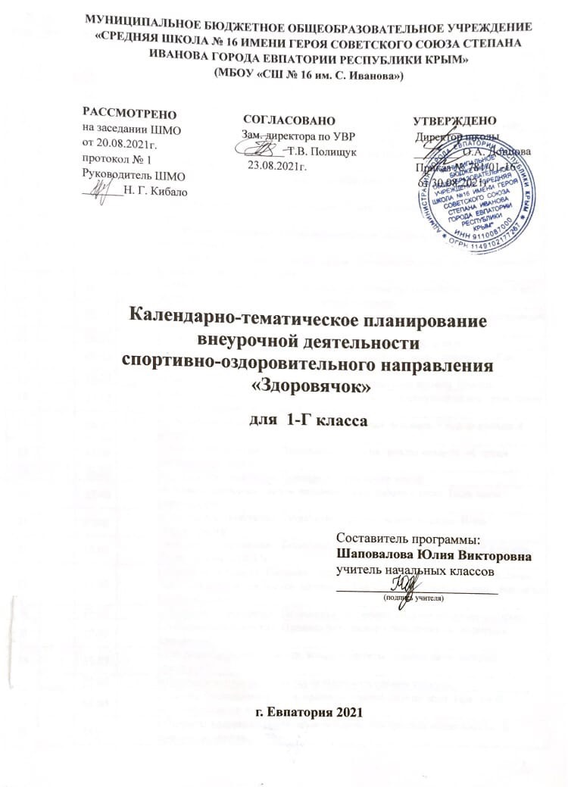
№ п/п |  | Дата |  | Тема
план | факт | план | факт
1 |  | 02.09 |  | «Азбука безопасности». Экскурсия «Безопасный путь в школу». «Поведение в школе, ознакомление с опасными местами в здании школы и во- круг нее».
2 |  | 09.09 |  | «Секреты здоровья». Что такое здоровье? Знакомство с Доктором Здоровье.
3 |  | 16.09 |  | «Попрыгать, поиграть». Подвижные игры на свежем воздухе с мячом. Игра «Горячая картошка»
4 |  | 23.09 |  | «Азбука безопасности». Бдительность может спасти жизнь многим и мне.
5 |  | 30.09 |  | «Секреты здоровья». Беседа «Твой новый режим дня».
6 |  | 07.10 |  | «Попрыгать, поиграть». Подвижные игры на свежем воздухе. Игра «Казаки-разбойники».
7 |  | 14.10 |  | «Азбука безопасности». Правила безопасного поведения на осенних каникулах.
8 |  | 21.10 |  | «Секреты здоровья». Дружи с водой. Советы доктора Воды. Друзья Вода и Мыло.
9 |  | 28.10 |  | «Попрыгать, поиграть». Подвижные игры на свежем воздухе. Игра «Я садовником родился»
10 |  | 11.11 |  | «Азбука безопасности». Спички детям – не игрушка.«Азбука безопасности». Спички детям – не игрушка.
11 |  | 18.11 |  | «Секреты здоровья». Праздник чистоты «К нам приехал Мой- додыр». Уход за глазами. Глаза-главные помощники человека.
12 |  | 25.11 |  | «Попрыгать, поиграть». Народные игры на свежем воздухе. Игра "Бездомный заяц"
13 |  | 02.12 |  | «Азбука безопасности». Где можно играть. Где опасно играть.
14 |  | 09.12 |  | «Секреты здоровья». Уход за зубами. Чтобы зубы были здоровыми. Как сохранить улыбку красивой?
15 |  | 16.12 |  | «Попрыгать, поиграть». Знакомство с настольными играми. Шашки.
16 |  | 23.12 |  | «Азбука безопасности». Правила обращения с пиротехническими средствами и легко воспламеняющимися предметами.
17 |  | 30.12 |  | «Секреты здоровья». «Рабочие инструменты» человека. Уход за руками и ногами.
18 |  | 13.01 |  | «Попрыгать, поиграть». Подвижные игры на свежем воздухе. «Строим снежную крепость».
19 |  | 20.01 |  | «Азбука безопасности». Правила безопасности зимой.
20 |  | 27.01 |  | «Секреты здоровья». Зачем человеку кожа. Забота о коже. Если кожа повреждена.
21 |  | 03.02 |  | «Попрыгать, поиграть». Сюжетные игры на свежем воздухе. Игра "Перестрелка"
22 |  | 10.02 |  | «Азбука безопасности». Безопасность при встрече с незнакомыми людьми. Умей сказать: «НЕТ!».
23 |  | 17.02 |  | «Секреты здоровья». Питание - необходимое условие для жиз- ни человека. Тест «Правильно ли Вы пи- таетесь?». Как следует питаться. Здоро- вая пища для всей семьи.
24 |  | 03.03 |  | «Попрыгать, поиграть». Подвижные на свежем воздухе «Первые снежки».
25 |  | 10.03 |  | «Азбука безопасности». Правила безопасного поведения на ве-сенних каникулах.
26 |  | 17.03 |  | «Секреты здоровья». Овощи, ягоды и фрукты – самые вита- минные продукты!
27 |  | 31.03 |  | «Попрыгать, поиграть». Игры-эстафеты на свежем воздухе.
28 |  | 07.04 |  | «Азбука безопасности». Как правильно вести себя на воде. Пра- вила безопасности на воде.
29 |  | 14.04 |  | «Секреты здоровья» Настроение в школе. Настроение после школы. Я пришёл из школы.
30 |  | 21.04 |  | «Попрыгать, поиграть». Подвижные игры и эстафеты на свежем воздухе. Игра «Повторялка».
31 |  | 28.04 |  | «Попрыгать, поиграть». Подвижные игры на свежем воздухе. Игра «Глухой телефон».
32 |  | 05.05 |  | «Секреты здоровья». Обобщающее занятие «Доктора здоровья». Чему мы научились за год. Диагностика «Что мы знаем о здоровье».
33 |  | 12.05 |  | «Азбука безопасности». Правила безопасного поведения на летних каникулах.

